Projekta ”Daugavpils autotransporta mezgls
(Vidzemes, Piekrastes, A.Pumpura un Višķu iela)” ietvaros
pabeigtie Ventas ielas un Vidzemes ielas ( posmā no Ventas ielas līdz Skostu ielai) rekonstrukcijas būvdarbi

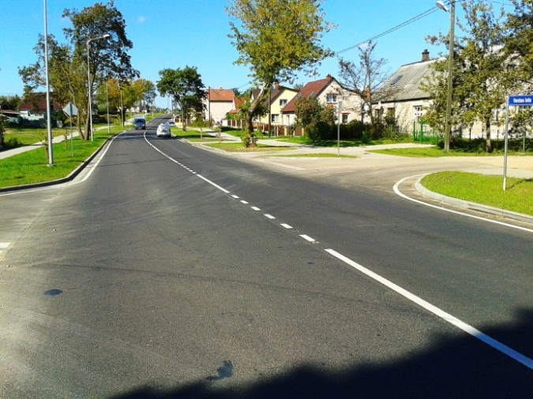
Kohēzijas fonda līdzfinansētā projekta ”Daugavpils autotransporta mezgls (Vidzemes, Piekrastes, A.Pumpura un Višķu iela)” realizācija turpinās.
2014. gada 15. oktobrī pabeigti Ventas ielas un Vidzemes ielas (posmā no Ventas ielas līdz Skostu ielai) rekonstrukcijas būvdarbi, kuri tika iesākti 2013.gada 22.aprīlī. 2014. gada 05. decembrī, augstāk minētās ielas pieņemtas ekspluatācijā. Būvdarbus saskaņā ar 2012.gada 16.novembrī noslēgto līgumu veica CBF SIA „Binders”.

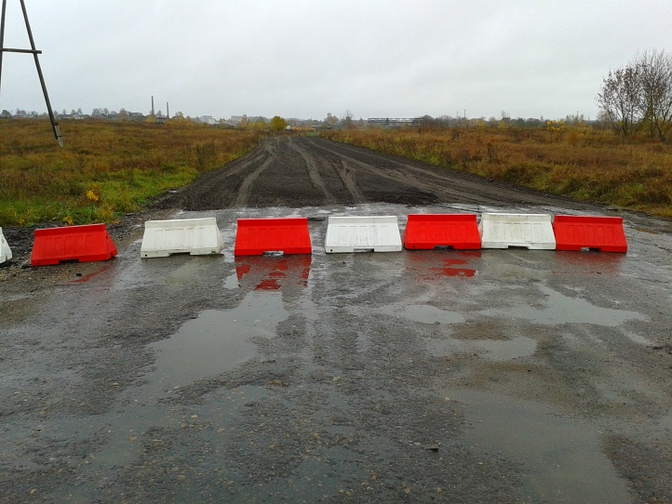
Cēsu ielas (posmā no Krasta ielas līdz Odu ielai) un Odu ielas (posmā no Cēsu ielas līdz Vidzemes ielai) seguma pastiprināšanas darbi, kurus veic SIA „Ošukalns” pamatojoties uz 2014. gada 28. augustā noslēgto būvdarbu līgumu, ir pārtraukti līdz tehnoloģiskā pārtraukuma laika beigām. Tehnoloģiskā pārtraukuma paredzētais laiks ir no 21.11.2014. līdz 01.05.2015. Uz doto brīdi būvobjektā izbūvēta caurteka, nesaistītā minerālmateriāla pamata nesošā kārta pilnā apjomā, karstā asfalta apakškārta 70 % no pilnā apjoma un tika iesākti gājēju ietves izbūves darbi. Būvdarbus paredzēts pabeigt 2015. gada jūnijā.
Projekta ”Daugavpils autotransporta mezgls (Vidzemes, Piekrastes, A.Pumpura un Višķu iela)” pabeigšanas datums: 2015.gada 30.jūnijs.
Projekta kopējās izmaksas sastāda EUR 34 806 052.97, no kurām attiecināmas ir EUR 34 008 174.98, t.sk. Kohēzijas fonds (KF) līdzfinansē 85% jeb EUR 28 906 948.73, valsts budžeta dotācija ir 4,5% jeb EUR 1 530 367.87 un pašvaldības līdzfinansējums 10,5% jeb EUR 3 570 858.38.

Informāciju sagatavojis:
DPPI “Komunālās saimniecības pārvalde”
būvinženieris/projektu asistents
Artūrs Džeriņš
Tālr.: 6 54 76406

